TRƯỜNG TIỂU HỌC NAM HẢI

BÀI DỰ THI
Tuyên truyền các mô hình “Dân vận khéo”
tham gia xây dựng nông thôn mới, đô thị văn minh
và chuyển đổi số năm 2023

TẤM GƯƠNG NHÀ GIÁO TÂM HUYẾT, SÁNG TẠO HỌC THEO LỜI BÁC

Họ và tên: Đặng Thị Kim Dung
Đơn vị: Trường Tiểu học Nam Hải
Địa chỉ: Số 5ª Nam Hoà, Nam Hải, Hải An, Hải Phòng
Điện thoại: 0866685550

Hải Phòng, ngày tháng năm 2023
THÔNG TIN DỰ THI
TUYÊN TRUYỀN CÁC MÔ HÌNH “DÂN VẬN KHÉO”
THAM GIA XÂY DỰNG NÔNG THÔN MỚI, ĐÔ THỊ VĂN MINH
VÀ CHUYỂN ĐỔI SỐ NĂM 2023
-----
- Thông tin của tập thể/cá nhân dự thi
Họ và tên: Đặng Thị Kim Dung
Đơn vị công tác: Trường Tiểu học Nam Hải
Quận/Huyện: quận Hải An – TP. Hải Phòng
Số điện thoại cá nhân: 0866685550
2. Thông tin về bài viết/tác phẩm dự thi
Tên bài viết/tác phẩm: TẤM GƯƠNG NHÀ GIÁO TÂM HUYẾT, SÁNG TẠO HỌC THEO LỜI BÁC
Thể loại: ………………………………………………………………………..
Tên các cuộc thi đã tham gia (nếu có): ………………………………………..
Đã đăng trên các phương tiện truyền hình, báo chí: …………………………..
Đường link bài viết/tác phẩm: ………………………………………………...

TẤM GƯƠNG NHÀ GIÁO TÂM HUYẾT, SÁNG TẠO, HỌC THEO LỜI BÁC
Chủ tịch Hồ Chí Minh đã từng viết “Dân Vận khéo thì việc gì cũng thành công”. Mấy chục năm qua, những lời Bác dạy đã trở thành ý thức chính trị và là phương châm hành động cách mạng cho mỗi cán bộ, Đảng viên
Ở trường Tiểu học Nam Hải chúng tôi ai cũng tự hào về thầy Hiệu trưởng Nguyễn Mạnh Dũng - một Hiệu trưởng mẫu mực, một Đảng viên gương mẫu bởi sự khéo léo trong công tác dân vận đoàn kết dân tộc. Thầy luôn là người đi đầu trong các phong trào của ngành và của nhà trường, luôn tuyên truyền thấu tình đạt lý cho nhân dân và giáo viên, nhân viên trong trường những chủ trương chính sách của Đảng và nhà nước để rồi từ đó tạo được lòng tin với nhân dân và đồng nghiệp kính trọng.
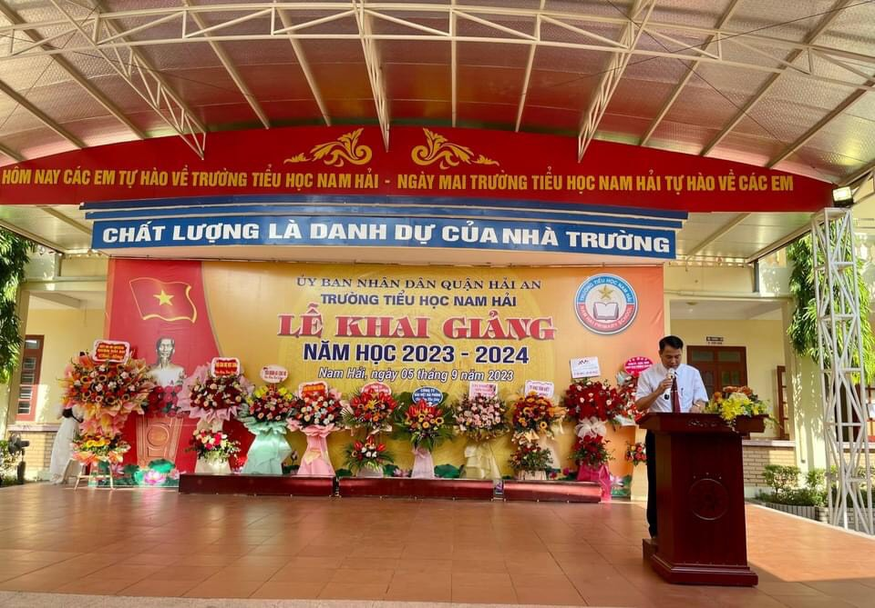
Sinh ra trong một gia đình có truyền thống làm nghề nhà giáo. Ngay từ nhỏ thầy đã mong ước trở thành giáo viên và giờ đây thầy đã là một hiệu trưởng của trường Tiểu học Nam Hải và được nhiều giáo viên phụ huynh quý mến.
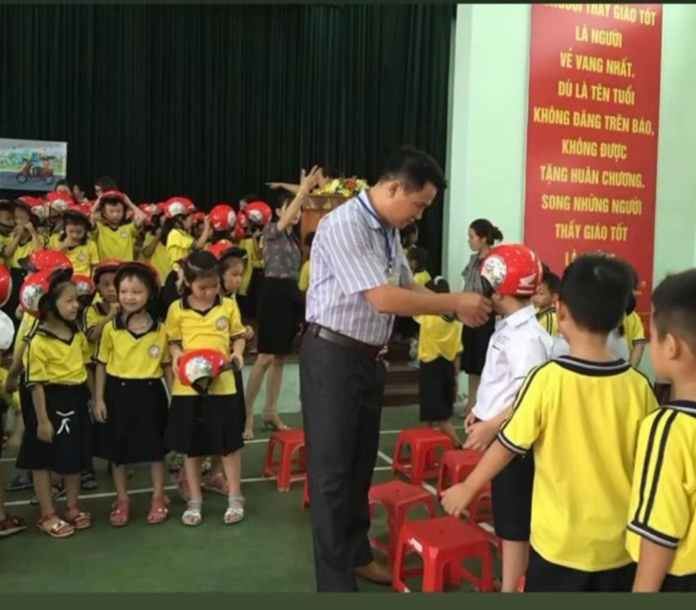
Với thâm niên nhiều năm công tác trong nghề và tinh thần nhanh nhẹn và đầy nhiệt huyết, thầy đã đóng góp một phần không nhỏ trong bề dày thành tích của nhà trường và sự phát triển vượt bậc của nhà trường có được như ngày hôm nay.
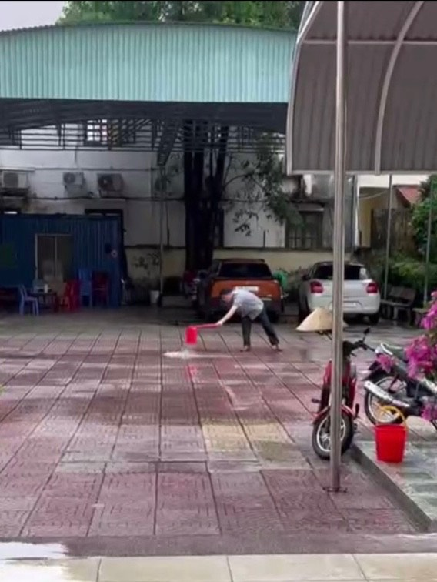
Ai là người Nam Hải hẳn không quên được sự thay da đổi thịt của trường từ những năm đầu thành lập cho đến nay.Trường từ một khu đất rộng lớn với các khu nhà đơn sơ, nay đã được xây dựng khang trang với đầy đủ các phòng chức năng và được công nhận chuẩn mức độ II. Từ khi còn là hiệu phó của trường, thầy đã không ngại khó khăn để chỉ đạo chuyên môn dẫn dắt giáo viên vững vàng chuyên môn ,tạo sự tin yêu từ phía phụ huynh .Đến khi chính thức là hiệu trưởng của trường trên cương vị là người đứng đầu, thầy luôn tích cực trong công tác tham mưu đề xuất với các cấp chính quyền, tuyên truyền quan tâm đầu tư kinh phí, trang thiết bị, đồng thời vận động phụ huynh tham gia hỗ trợ cho nhà trường. Từ một ngôi trường còn thiếu thốn về cơ sở vật chất đến nay trường Tiểu học Nam Hải đã khang trang với những khu vui chơi ngoài trời đẹp và rộng cho các con trải nghiệm, các phòng học chức năng như phòng âm nhạc, phòng tin, Thư viện, nhà đa năng được trang bị đầy đủ các thiết bị dạy học giúp giáo viên cũng được thuận tiện hơn trong giảng dạy. Các lớp học cũng được trang bị đầy đủ màn hình lớn, máy tính và hệ thống quạt mát, điều hoà phục vụ tốt cho các em học sinh tiếp cận với giáo dục hiện đại. Tỷ lệ bán trú của nhà trường cũng tăng cao trong những năm gần đây. Có được những thành tích như vậy là nhờ một phần đóng góp không nhỏ của thầy Dũng đã làm công tác dân vận tốt trong công tác xã hội hoá, tạo được niềm tin yêu và nhận được sự ủng hộ của các bậc phụ huynh.
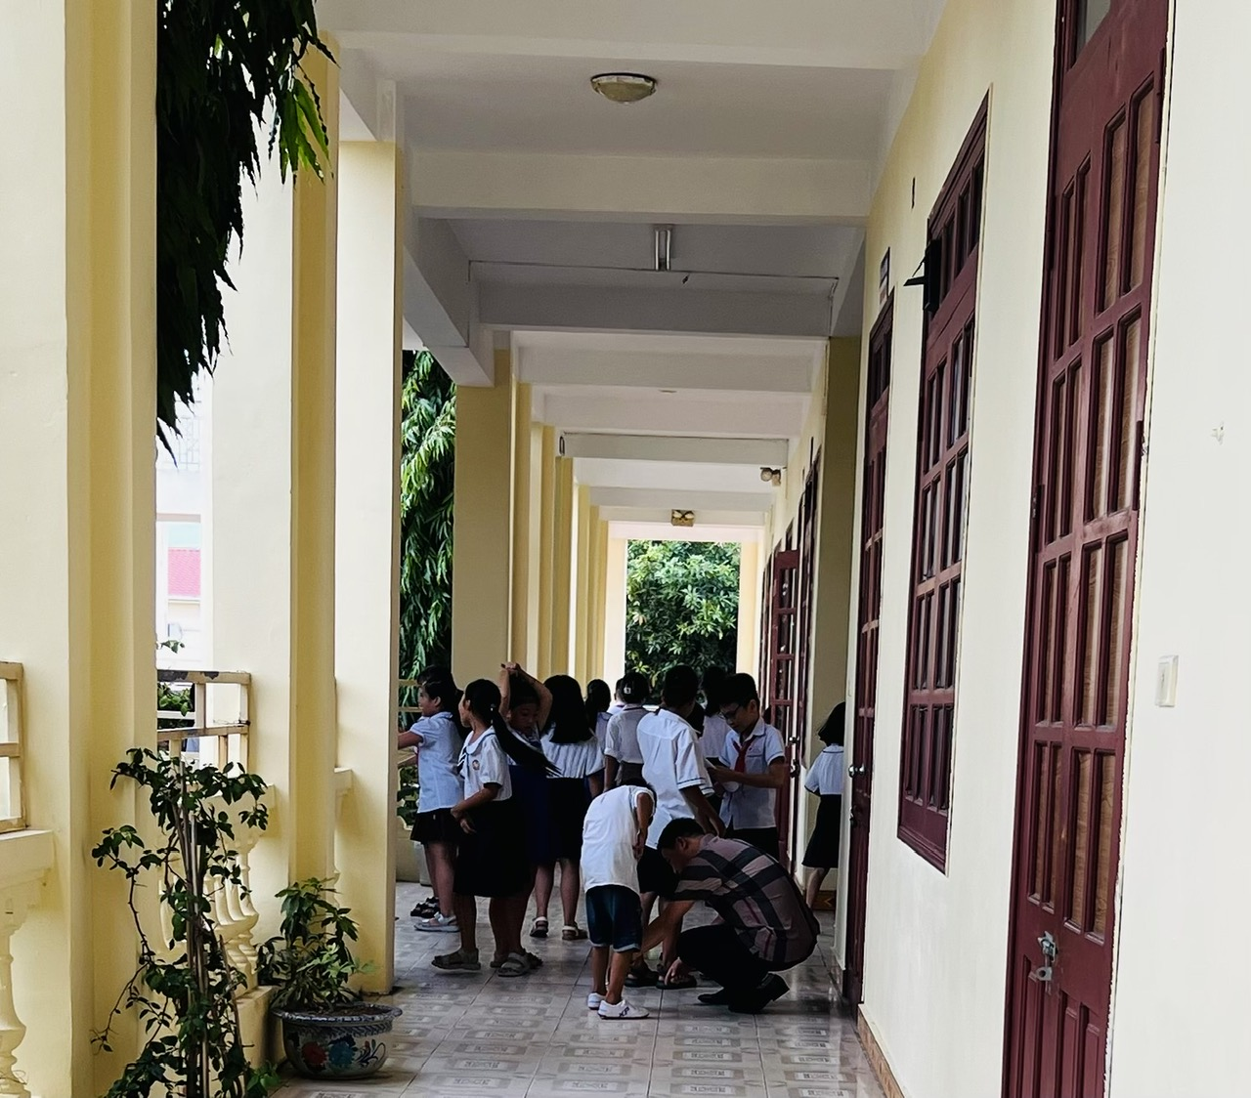
Cùng với uy tín, và tài dân vận khéo léo của mình, thầy đã cùng các ban ngành đoàn thể hóa giải được nhiều khúc mắc băn khoăn của dân về công tác giáo dục học sinh, giữ gìn được sự đoàn kết nội bộ trong nhà trường vững chắc.
Không thể không nhắc đến tài dân vận khéo léo của thầy khi thầy đem đến niềm vui cho lớp lớp học sinh Nam Hải và giáo viên nhân viên của trường đó là thầy đã khéo léo vận dụng, áp dụng phương châm nhà nước và nhân dân cùng làm. Để rồi trường Tiểu học Nam Hải có hệ thống trang thiết bị và cơ sở vật chất ngày càng đầy đủ và hiện đại hoá phục vụ cho việc học tập của các em học sinh.

